**桃園市立大有國民中學110學年度第一學期第三次評量試卷**

|  |  |  |  |  |  |  |  |  |  |
| --- | --- | --- | --- | --- | --- | --- | --- | --- | --- |
| 年 級 | 八 | 考 試  科 目 | 數 學 | | | 命 題  範 圍 | §4-1~§5-1 | 作 答  時 間 | 45分 |
| 班 級 |  | 姓 名 |  | 座 號 |  | 分 數 |  | | |

1. 選擇題：（每題4分，共40分）

（ ）1. 下列關於一元二次方程式及其解的敘述何者錯誤？

（A）一元二次方程式（x－1）（x－2）=（x－1）（3x－9）的解為x=1或2或3

（B）一元二次方程式49 x2=100 的解為

（C）（5x－1）2 = 0為一元二次方程式，且方程式的解為重根

（D）2x2＋3x=0為一元二次方程式，且方程式有二個解，其中有一個解為0

（ ）2. 解一元二次方程式2（x－5）2 = 3（x－5）的步驟如下：

|  |
| --- |
| 第一步驟: 兩邊同除以（x－5）得 2（x－5）= 3  第二步驟: 展開並移項得 2x = 13  第三步驟: 求出結果為 x= 重根 |

請問哪個步驟開始錯誤？  
 (A) 第一步 (B) 第二步 (C) 第三步 (D) 以上步驟都正確

Y3B143D-2-1-9

（ ）3. 右圖是八年甲、乙兩班數學科競試成績的

累積次數分配折線圖，則下列敘述何者錯誤?

（A）兩班的人數相同

（B）乙班考不及格(未滿60分)的人數比較多

（C）成績最高分人出現在甲班

（D）兩班都沒有人考低於10分

（ ）4. 若a、b、c為整數，一元二次方程式ax2＋bx＋c＝0經公式解求出有一根為1＋，

則下列敘述何者錯誤？

（A）a必不為0 （B）另一根為－1＋ （C）b2－4ac＞0 （D）兩相異根的和為2

（ ）5. 若1和－5是一元二次方程式 x2＋px＋q＝0的兩根，則下列敘述何者正確?

（A）（x+1）（x－5）＝0即為此方程式（B）p＋q＝－1（C）p=－4（D）q= 5

（ ）6. 利用配方法將4x2－8x＋3＝0化成（x－p）2 ＝ q形式，則下列敘述何者正確?

（A）p＝4 （B）q＝13 （C）q＝ （D）pq＝－

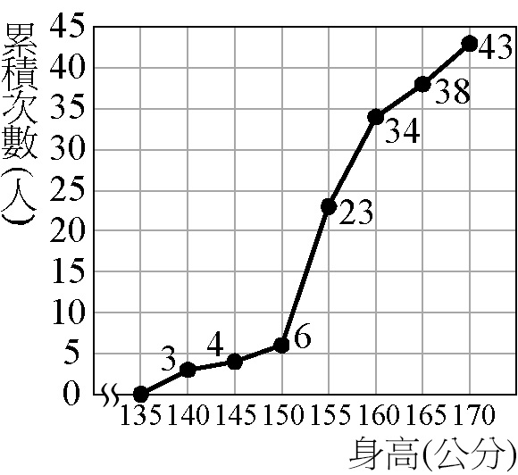（ ）7. 右圖是七年甲班全班身高的累積次數分配折線圖，則下列敘述何者正確?

（A）七年甲班全班有45人

（B）身高140公分的人有3個

（C）身高未滿160公分的人占全班的34%

（D）人數多的是150~155公分這一組

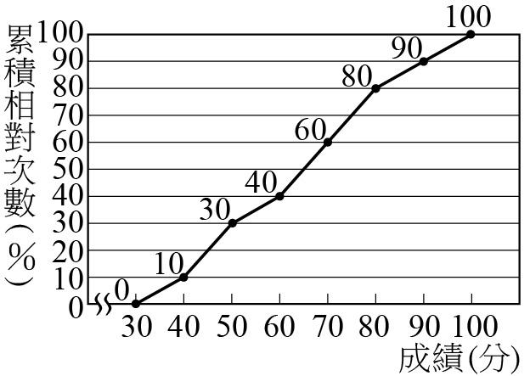（ ）8. 已知全校八年級學生共360人。右圖是第一次段考數學成績的

累積相對次數分配折線圖，則考80分以上(包含80分)共有多少人?

1. 80人 （B）20人 （C） 288人 （D）72人

（ ）9. 下表是八年級男生學生身高的累積相對次數分配表：

|  |  |  |  |
| --- | --- | --- | --- |
| 身高(　公分　) | 次數(　人　) | 累積次數(　人　) | 累積相對次數(　％　) |
| 150～155 | 30 | 30 | *d* |
| 155～160 | *a* | 100 | 50 |
| 160～165 | 60 | *b* | *e* |
| 165～170 | 30 | 190 | 95 |
| 170～175 | 10 | *c* | 100 |

則下列敘述何者正確?

（A）*a＝* 60 （B）*b ＝* 150 （C）*c＝ 200*  （D）*e＝75*

（ ）10. 密室逃脫遊戲是玩家利用身邊的物品或工具，完成指定任務或解開特定謎題，最終得以成功脫離該區域。

小安在玩密室逃脫遊戲尋寶的路上，發現一個寶箱，但是要打開寶箱需要一個四位數字的密碼，他發現牆上

寫了一道數學題目：2x2－3x－7=0 ，其解為 x= (需化為最簡)。密碼為a b c 照順序擺放。

試問小安應該要輸入的密碼為何才能順利打開此寶箱?

（A） 2365 （B）4365 （C）4347 （D）因方程式無解，所以無法打開寶箱

二、填充題：（每格4分，共60分）

1. 若－4是一元二次方程式 3 x2＋ax= 16 的一根，則a＝ （1）
2. 求解方程式 （x－1）（－x＋5）= 0，x= （2）
3. 求解方程式 x2－18x＋81 = 0，x= （3）
4. 求解方程式 4 x2－9 = 0，x= （4）

5、 求解方程式 （x＋3）（2x＋5）－4（x＋3）= 0， x= （5）

6、 求解方程式 3（x－1）2－5 =0， x= （6）

7、 求解方程式 x2＋8x－1584 = 0，x= （7）

8、 求解方程式 2x2－4x＋3 = 0 ，x= （8）

9、 若x的一元二次方程式x2－14x＋m = 0 的解為x= 7 ，則m的值為 （9）

10、若x的一元二次方程式x2＋2x＋（a－3）=0有兩相異根，則a值的範圍為 （10）

11、若將一個正三角形的一邊增加6公分，另一邊減少6公分，第三邊不變，會形成一個直角三角形，

則原正三角形的邊長為= （11） 公分

12、著名的瑞典家具賣場ikea打算自2022年起陸續調漲價錢9% 。小宏打算在其漲價前趕緊添購一些家具。

NJ1C21-4-3-6 他來到賣場，發現入口處掛有瑞典巨型國旗，如右圖。旗幟中間有兩條互相垂直的

等寬金黃色十字圖案，其寬度為X公尺。已知此旗幟長為16公尺，寬為10公尺，

非十字圖形區域面積為112平方公尺，試求等寬的十字圖案的寬度X= （12） 公尺

13、大有文具店所賣的某一款高級原子筆一枝以50元出售，可賣出500枝。已知該原子筆每降一元，其銷售量

就多20枝。若老闆決定調降價格，但不可低於38元。則此款子筆一枝應定價 （13） 元

才能使大有文具店賣這款筆的總收入為28000元。

Y3A023D-3-3814、圖為小芬全班同學的體重相對次數分配折線圖，則： （每小題5 分(1) 若30～40公斤這組有3人，則全班共有　4 （14） 0　人

(2) 體重在60公斤以上 ( 含60公斤 ) 的有　 1（15）4　人

2÷5％＝40 ( 人 )。